Экспортируем пароли:

1. Открываем профиль, из которого хотим перенести некоторые данные;
2. Входим в меню и выбираем "пароли";
3. Открываем меню сохраненных паролей и выбираем "экспорт…";
4. Компьютер попросит ввести пароль от вашей учетки Windows. Вводим пароль, если он установлен, либо просто жмем "ОК". В результате откроется проводник, через который выбираем папку для сохранения (это будет файл .CSV, стандартное название которого «Пароли Chrome.csv»);

[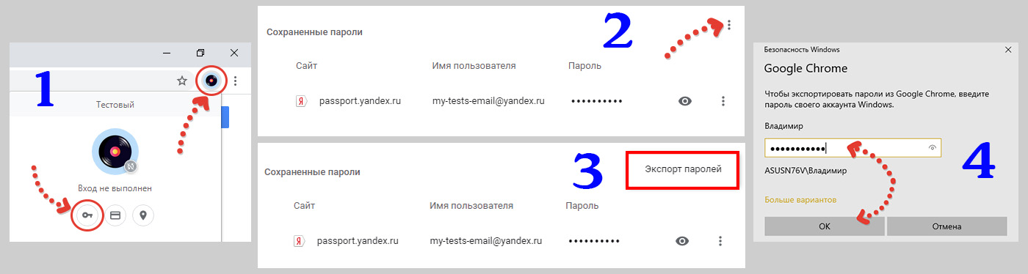](https://vladimirbelev.ru/backend/uploads/a16ade08fe2dbe22d58c0fd8c09e3b98.jpg)

Пароли экспортированы и теперь будете осторожны, не допустите попадания этого файла кому-либо, потому как пароли хранятся в нем уже в открытом, незашифрованном виде!

Экспортируем закладки:

1. В адресной строке хрома переходим по такому служебному адресу: chrome://bookmarks Либо туда же можно перейти через меню > "закладки" > "диспетчер закладок";
2. Открываем меню диспетчера закладок и выбираем "экспорт";
3. Через проводник Windows сохраняем файл с закладками (имеет вид «bookmarks_16.06.2020.html») в удобное место.

[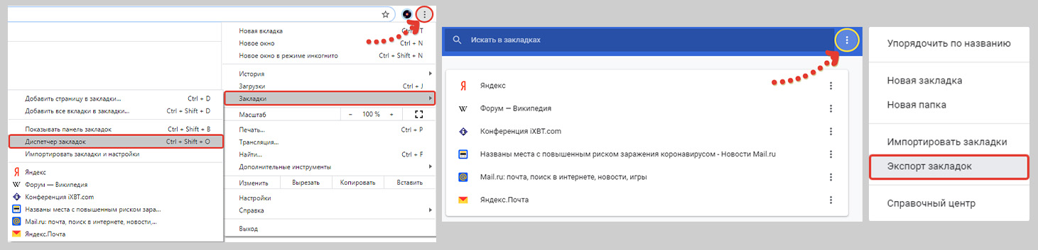](https://vladimirbelev.ru/backend/uploads/45301bcf5531ce5198a259f49c71d4fe.jpg)

И начинаем переноса этого добра уже на другой компьютер в любой профиль хром. Начнем с паролей…

Забавно, но разрабы этого браузера умудрились сделать так, что экспортировать (т.е. сохранить) пароли из профиля можно, а импортировать в другую учетку стандартными возможностями нельзя . Поэтому придется чуть залезть в "кишки" Google Chrome на втором ПК и процесс переноса паролей будет таков:

1. Переносим файл с паролями, который сохранили на 2-й ПК;
2. На этом 2-м компе открываем тот профиль, в который переносим пароли и переходим по адресу: chrome://flags (это служебная страница данного обозревателя);
3. Включаем возможность импорта паролей. Для этого находим "password import" на странице и ставим в значение "enabled", после чего нажимаем "relaunch" для перезапуска браузера и применения этой опции.
4. Теперь переходим в настройки паролей по адресу chrome://settings/passwords Туда же можно перейти так: меню > настройки > пароли.
5. В разделе "сохраненные пароли" открываем меню, нажимаем "импорт" (именно эту кнопку мы активировали на шаге №2) и выбираем сохраненный файл с паролями.

[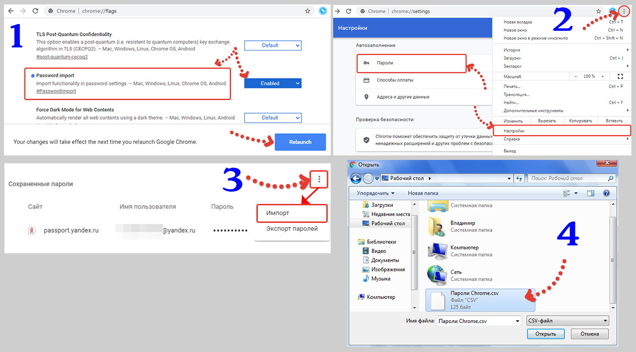](https://vladimirbelev.ru/backend/uploads/67e99b817b8068cb5c65fca14f74a2b5.jpg)

Аналогичное проворачиваем теперь с закладками, только для этого не придется лезть в «кишки» :)

1. Перенесите файл с закладками на другой компьютер;
2. На том 2-м ПК открываем адрес в хроме: chrome://bookmarks или переходим в меню > закладки > диспетчер закладок;
3. Открываем меню закладок и выбираем пункт импорта.

[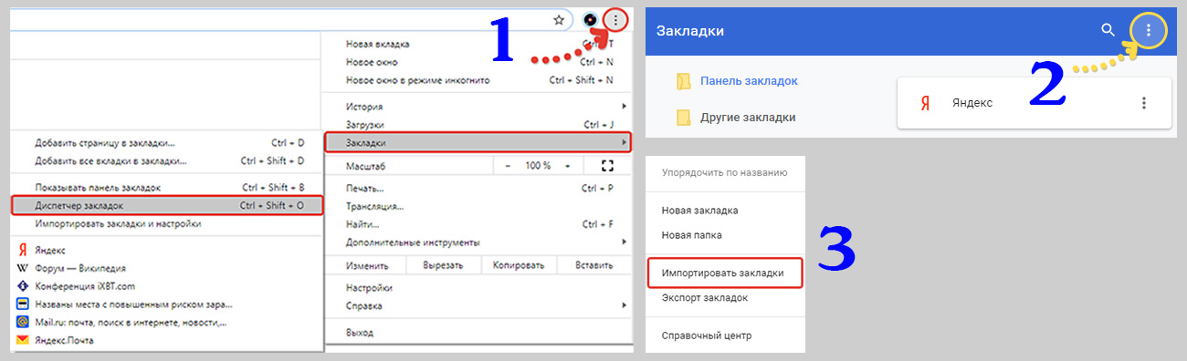](https://vladimirbelev.ru/backend/uploads/ab8b8b85103493aafba6e6dce0ca5a3a.jpg)

Готово!